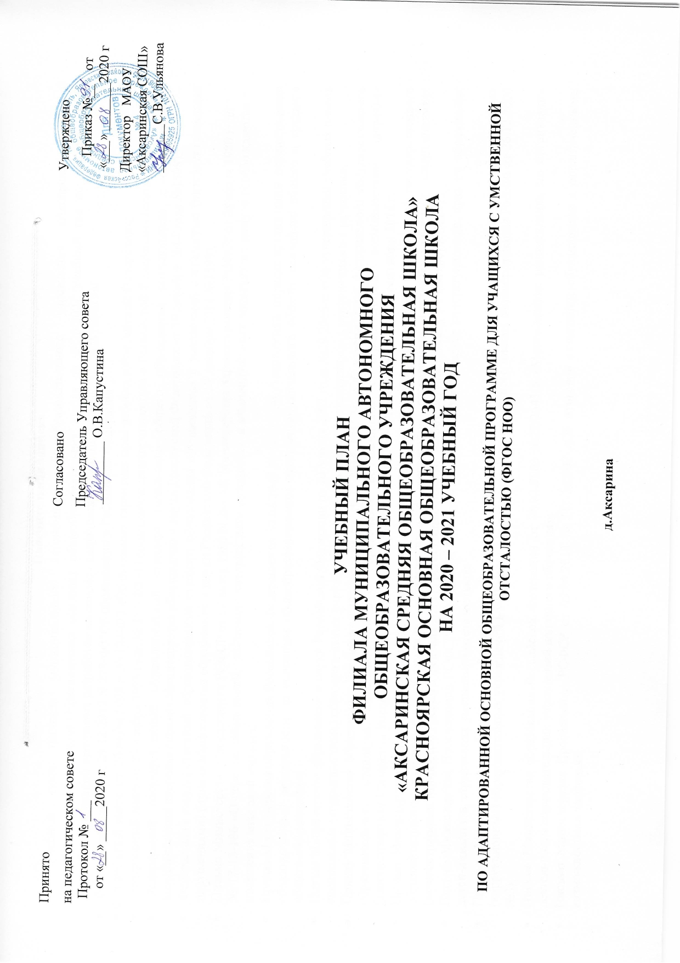

Пояснительная записка
Учебный план филиала муниципального автономного общеобразовательного учреждения «Аксаринская средняя общеобразовательная школа» Красноярская основная общеобразовательная школа на 2020/2021 учебный год по адаптированной общеобразовательной программе разработан на основе следующих нормативно - правовых документов:
- Федеральный закон от 29.12.2012 N 273-ФЗ"Об образовании в Российской Федерации";
- Федеральный закон от 24 июля 1998 г. № 124-ФЗ «Об основных гарантиях прав ребенка в Российской Федерации»;
- Федеральный закон от 24 ноября 1995 года № 181-ФЗ «О социальной защите инвалидов в Российской Федерации» (статья 18);
- Федеральный государственный образовательный стандарт начального общего образования обучающихся с ограниченными возможностями здоровья (приказ Министерства образования и науки Российской Федерации от 19 декабря 2014 года №1598);
- Федеральный государственный образовательный стандарт образования обучающихся с умственной отсталостью (интеллектуальными нарушениями) (приказ Министерства образования и науки Российской Федерации от 19 декабря 2014 №1599);
- Письмо Министерства Просвещения РСФСР от 08 июля 1980 N 281-М, Министерства Здравоохранения РСФСР от 28 июля 1980 года
№ 17-13-186 «О перечне заболеваний, по поводу которых дети нуждаются в индивидуальных занятиях на дому и освобождаются от посещения массовой школы»;
- Приказ Министерства образования Российской Федерации от 30.08.2013 № 1015 «Об утверждении порядка организации осуществления образовательной деятельности по основным общеобразовательным программам начального общего, основного общего и среднего общего образования»;
- Приказ Министерства образования и науки Российской Федерации от 10 апреля 2002 года №29/2065-п «Об утверждении учебных планов специальных (коррекционных) образовательных учреждений для обучающихся воспитанников с отклонениями в развитии»;
- Приказ Министерства образования Российской Федерации от 19.12.2014 №1598 «Об утверждении федерального государственного образовательного стандарта начального общего образования обучающихся с ограниченными возможностями здоровья» (зарегистрирован Минюстом России 3 февраля 2015 г, регистрационный № 35847), вступает в силу с 1 сентября 2016 г.
- Приказ Министерства образования Российской Федерации от 19.12.2014 №1599 «Об утверждении федерального государственного образовательного стандарта образования обучающихся с умственной отсталостью (интеллектуальными нарушениями)» (зарегистрирован Минюстом России 3 февраля 2015 г, регистрационный № 35850), вступает в силу с 1 сентября 2016 г.
- Письмо Министерства Просвещения РСФСР от 24 января 2003 г. N 01-50-25/32-05«О защите конституционных прав на образование детей-инвалидов, страдающих умственной отсталостью»;
- Письмо Министерства образования Российской Федерации от 04.09.1997 №48 «О специфике деятельности специальных (коррекционных) образовательных учреждений I-VIII видов» (в редакции Инструктивного письма Минобразования России от 26.12.2000 №3);
- Письмо Министерства образования Российской Федерации от 28.02.2003 №27/2643-6 «Методические рекомендации по организации деятельности образовательных учреждений надомного обучения»;
- Письмо Министерства Просвещения РСФСР от 09.04.2014 № НТ-392/07 «Об итоговой аттестации обучающихся с ограниченными возможностями здоровья»;
- Письмо Министерства образования Российской Федерации от 13.11.2015 №07-3735 «О направлении методических рекомендаций» (о распространении практик по образованию детей с ОВЗ)»;
- Письмо Министерства образования Российской Федерации от 11.03.2016 №ВК-452/07 «О введении ФГОС ОВЗ»;
- СанПиН 2.4.2.3286 «Санитарно-эпидемиологические требования к условиям и организации обучения и воспитания в организациях, осуществляющих образовательную деятельность по адаптированным основным общеобразовательным программам для обучающихся с ограниченными возможностями здоровья», утвержденные постановлением Главного государственного санитарного врача Российской Федерации от 10 июля 2015 года №26.
- Приказ Департамента образования и науки Тюменской области от 17.08.2015 №264/ОД «Об утверждении Плана действий по обеспечению введения ФГОС ОВЗ в Тюменской области»;
- Приказ Департамента образования и науки Тюменской области от 13.10.2015 №370/ОД «Об обеспечении введения ФГОС ОВЗ» (создание рабочей группы, перечень пилотных площадок).
- Приказ Министерства образования и науки РФ от 28.12.2018 г. №345 «о Федеральном перечне учебников, рекомендованных к использованию при реализации имеющихся государственную аккредитацию образовательных программ начального общего, основного общего, среднего общего образования»;
Учебный план для учащихся с умственной отсталостью предусматривает девятилетней срок обучения для получения основного (общего) образования и профессиональной трудовой подготовке.
Учебный план определяет общие рамки принимаемых решений при разработке содержания образования, требований к его усвоению и организации образовательного процесса, а также выступает в качестве одного из основных механизмов его реализации.
В соответствии с требованиями Стандарта (п. 1. 13), который устанавливает сроки освоения АООП обучающимися с умственной отсталостью (интеллектуальными нарушениями) в течение 9-13 лет годовой и недельный учебные планы могут быть представлены в 4-х вариантах:
1 вариант ― I-IV; V-IX классы (9 лет);
2 вариант ― подготовительный первый (I¹)- IV; V-IX классы (10 лет);
3 вариант ― I-IV; V-IX; X-XII (12 лет);
4 вариант ― подготовительный первый (I¹)- IV; V-IX; X-XII (13 лет).
Учебный план состоит из двух частей — обязательной части и части, формируемой участниками образовательных отношений.
Обязательная часть учебного плана определяет состав учебных предметов обязательных предметных областей, которые должны быть реализованы во всех имеющих государственную аккредитацию образовательных организациях, реализующих АООП, и учебное время, отводимое на их изучение по классам (годам) обучения.
Обязательная часть учебного плана отражает содержание образования, которое обеспечивает достижение важнейших целей современного образования обучающихся с умственной отсталостью (интеллектуальными нарушениями):
формирование жизненных компетенций, обеспечивающих овладение системой социальных отношений и социальное развитие обучающегося, а также его интеграцию в социальное окружение;
формирование основ духовно-нравственного развития обучающихся, приобщение их к общекультурным, национальным и этнокультурным ценностям;
формирование здорового образа жизни, элементарных правил поведения в экстремальных ситуациях.
Часть базисного учебного плана, формируемая участниками образовательных отношений, обеспечивает реализацию особых (специфических) образовательных потребностей, характерных для данной группы обучающихся, а также индивидуальных потребностей каждого обучающегося.
Таким образом, часть учебного плана, формируемая участниками образовательных отношений, предусматривает:
учебные занятия, обеспечивающие различные интересы обучающихся, в том числе этнокультурные;
увеличение учебных часов, отводимых на изучение отдельных учебных предметов обязательной части;
введение учебных курсов, обеспечивающих удовлетворение особых образовательных потребностей, обучающихся с умственной отсталостью (интеллектуальными нарушениями) и необходимую коррекцию недостатков
в психическом и (или) физическом развитии;
введение учебных курсов для факультативного изучения отдельных учебных предметов.
- В 2-4 классах 3 часа из части, формируемой участниками образовательных отношений перенесен на обязательную часть для изучения русского языка, математики и мира природы и человека по 1 часу на основе анкетирования родителей и согласование с Управляющим советом школы;
Содержание коррекционно-развивающей области учебного плана представлено коррекционными занятиями (логопедическими и псих коррекционными) и ритмикой в младших классах. Всего на коррекционно-развивающую область отводится 6 часов в неделю.
Выбор коррекционных индивидуальных и групповых занятий, их количественное соотношение может осуществляться общеобразовательной организацией самостоятельно, исходя из психофизических особенностей, обучающихся с умственной отсталостью на основании рекомендаций психолого-медико-педагогической комиссии и индивидуальной программы реабилитации инвалида. Время, отведенное на реализацию коррекционно-развивающей области, не учитывается при определении максимально допустимой недельной нагрузки, но учитывается при определении объемов финансирования.
Ведущими специалистами при этом являются врачи, учитель физического воспитания, психологи, логопеды, учителя - дефектологи, которые проводят диагностику, определяют программу коррекции развития ребенка и проводят коррекционные занятия. На коррекционные индивидуальные и групповые занятия отводятся часы во второй половине дня. Продолжительность занятий 15 - 25 минут.
Отсутствие необходимых штатных специалистов не освобождает учреждение от проведения коррекционных занятий: образовательное учреждение реализует проведение коррекционно-развивающих занятий, предусмотренных учебным планом учителями начальных классов и учителями русского языка и литературы. Кроме того, специалисты дают рекомендации по включению коррекционных компонентов во все формы образовательного процесса. Эти занятия находятся за пределами максимальной учебной нагрузки учащихся и входят в максимально допустимое количество часов. Указанное количество недельных часов, отводимых на эти занятия в каждом классе, входит в нагрузку на каждого учащегося. В конце учебного года психолого-медико-педагогический консилиум школы рассматривает вопрос о возможной смене коррекционной программы обучения на общеобразовательную программу при условии положительной динамики в развитии учащегося.
В образовательном учреждении обучаются дети с умственной отсталостью по адаптированной основной общеобразовательной программе.
Наполняемость учащихся по классам:
Класс | 1 | 2 | 3 | 4 | 5 | 6 | 7 | 8 | 9
Кол-во учеников | 0 | 0 | 0 | 1 | 0 | 0 | 0 | 0 | 0
Итого | 1

- Изучение учебных предметов обязательной части учебного плана организуется с использованием учебников, входящих федеральный перечень учебников, утвержденный приказом Министерства образования и науки РФ от 28.12.2018 г. №345
- «О Федеральном перечне учебников, рекомендованных к использованию при реализации имеющихся государственную аккредитацию образовательных программ начального общего, основного общего, среднего общего образования», Минобрнауки России от 31 марта 2014 г. №253 в последней редакции от 05.07.2017 № 629 с внесенными изменениями на основании Приказов Минобрнауки РФ от 08.06.2015 №576 и №1529 от 28.12.2015. В соответствии с пунктом 3 приказа Минобрнауки РФ от 31.03.2014 № 253 школа вправе в течение 5 лет использовать учебники, закупленные ранее и не включенные в федеральный перечень. (Приложение № 1 «Выбор УМК, используемых при реализации учебного плана»).

Учебный план общего образования
обучающихся с умственной отсталостью (интеллектуальными нарушениями): вариант 1
I-IV классы (ФГОС)
Предметные области | Классы  Учебные предметы | Количество часов в год |  |  |  | Всего
 |  | I | II | III | IV
Обязательная часть
1. Язык и речевая практика | 1.1.Русский язык  1.2.Чтение (Литературное чтение)  1.3.Речевая практика | 3  3  2 | 3+1*  4  2 | 3+1*  4  2 | 3+1*  4  2 | 12+3*  15  8
2. Математика | 2.1. Математика (Математика и информатика) | 3 | 4 | 4 | 4 | 15
3. Естествознание | 3.1.Мир природы и человека | 2 | 1+1* | 1+1* | 1+1* | 5+3*
4. Искусство | 4.1. Музыка  4.2. Рисование | 2  1 | 1  1 | 1  1 | 1  1 | 5  4
5. Технология | 5.1. Ручной труд | 2 | 1+1* | 1+1* | 1+1* | 5+3*
6. Физическая культура | 6.1. Физическая культура (Адаптивная физическая культура) | 3 | 3 | 3 | 3 | 12
Итого |  | 21 | 23 | 23 | 23 | 90
Часть, формируемая участниками образовательных отношений |  | 0 | 0 | 0 | 0 | 0
Коррекционно-развивающая область: |  | 6 | 6 | 6 | 6 | 24
Логопедические занятия |  | 2 | 2 | 2 | 2 | 8
Психологические занятия |  | 2 | 2 | 2 | 2 | 8
Лечебно-физическая культура |  | 1 | 1 | 1 | 1 | 4
Ритмика |  | 1 | 1 | 1 | 1 | 4
Внеурочная деятельность |  | 4 | 4 | 4 | 4 | 16
Спортивно-оздоровительное |  | 1 | 1 | 1 | 1 | 4
Нравственное |  | 1 | 1 | 1 | 1 | 4
Социальное |  | 1 | 1 | 1 | 1 | 4
Общекультурное |  | 1 | 1 | 1 | 1 | 4
Максимально допустимая годовая нагрузка (при 5-дневной учебной неделе) |  | 31 | 33 | 33 | 33 | 130
* Часы из части, формируемой участниками образовательных отношений по решению родителей обучающихся распределяются следующим образом: во 2-4 классах 1 час переносится на учебный предмет «Русский язык», 1 час на учебный предмет «Мир природы и человека», 1 час на учебный предмет «Ручной труд» на основе анкетирования родителей и согласование с Управляющим советом школы;

Индивидуальные и групповые коррекционные занятия (часы на 1 ребенка)
Коррекционные занятия | Количество часов в неделю, в десятичном выражении
 | 1 класс | 2 класс | 3 класс | 4 класс
Ритмика | 1/3*15=45 мин | 1/3*15=45 мин | 1/3*15=45 мин | 1/3*15=45 мин
Психологические занятия | 1/6*15=90 мин | 1/6*15=90 мин | 1/6*15=90 мин | 1/6*15=90 мин
Логопедические занятия | 1/6*15=90 мин | 1/6*15=90 мин | 1/6*15=90 мин | 1/6*15=90 мин
Лечебно-физическая культура | 1/3*15=45 мин | 1/3*15=45 мин | 1/3*15=45 мин | 1/3*15=45 мин
Итого | 6 | 6 | 6 | 6

Коррекционные занятия | Количество минут на 1 занятие
 | 1 класс | 2 класс | 3 класс | 4 класс
Ритмика | 15 мин | 15 мин | 15 мин | 15 мин
Психологические занятия | 15мин | 15мин | 15мин | 15мин
Логопедические занятия | 15 мин | 15 мин | 15 мин | 15 мин
Лечебно-физическая культура | 15мин | 15мин | 15мин | 15мин
Итого | 6 | 6 | 6 | 6

В связи с переносом часов части, формируемой участниками образовательных отношений в обязательную часть учебного плана, удовлетворение интеллектуальных интересов, обучающихся/родителей происходит через обще интеллектуальное направление ВУД, включающее следующие программы: «Занимательная математика», «Поэтическая мастерская», «Легоконструирование», «Хоровое пение».
На основе анкетирования учащихся и родителей (законных представителей) в учебный план вошли следующие программы ВУД:

Темы программ ВУД
Таблица № 1. «Обще интеллектуальное направление»
Класс | Название программы | Программа, автор(ы) | Издательство, год издания
1-2 | «Легоконструирование» | Программа составлена на основе учебно-методического пособия под руководством Халамова В.Н. «Образовательная робототехника во внеурочной деятельности в условиях введения ФГОС» | Просвещение, 2012
1-4 | «Хоровое пение» | Программа разработана на основе примерной программы учебного предмета музыка модуля «Коллективное музицирование (хоровое пение)». | Просвещение,2013
3-4 | «Занимательная математика» | Программа составлена на основе сборника программ внеурочной деятельности под редакцией Н.В. Виноградова | Просвещения, 2013
1-4 | «Поэтическая мастерская» | Программа составлена на основе системы М.Р. | Просвещение, 2012

Промежуточная аттестация проводится в форме контрольных работ, контрольных списываний, собеседований по вопросам, выразительного чтения текста уровня физической подготовленности и практических работ в сроки, определенные годовым календарным учебным графиком филиала МАОУ «Аксаринская СОШ» «Красноярская ООШ» на 2020-2021 учебный год. Формы (определяются учебным планом), периодичность, порядок текущего контроля успеваемости и промежуточной аттестации учащихся в МАОУ «Аксаринская СОШ», их перевод в следующий класс по итогам учебного года (освоения адаптированной основной общеобразовательной программы для учащихся с умственной отсталостью) определяет локальный нормативный акт «Положение о формах, периодичности и порядке текущего контроля успеваемости и промежуточной аттестации обучающихся по адаптированной основной общеобразовательной программе для учащихся с умственной отсталостью в МАОУ «Аксаринская СОШ»», утвержденный приказом директора школы от 17.02.2015 № 10.
Итоговая отметка по учебному предмету выставляется на основе четвертных и отметок, полученных на промежуточной аттестации в соответствии с правилами математического округления.
В 1 классе промежуточная аттестация не проводится. На основе наблюдений за ежедневной образовательной деятельностью обучающихся учитель устанавливает фактический уровень планируемых результатов (предметных, метапредметных, личностных) освоения основной образовательной программы начального общего образования.

Во 2-4 классах промежуточная аттестация производится следующим образом:
№ п/п | Наименование предмета | Формы промежуточной аттестации
 |  | 2 класс | 3 класс | 4 класс
1 | Русский язык |  | Экзаменационная контрольная работа  (контрольное списывание)
2 | Чтение (Литературное чтение) |  |  | Выразительное чтение текста и вопросы по содержанию
3 | Речевая практика | Выразительное чтение текста
4 | Математика |  |  | Экзаменационная контрольная работа
5 | Мир природы и человека | Собеседование по вопросам
6 | Музыка |  | Экзаменационная практическая работа
7 | рисование | Экзаменационная практическая работа
8 | Физическая культура (Адаптивная физическая культура) |  | Уровень физической подготовки (зачет)
9 | Ручной труд |  |  | Экзаменационная практическая работа

- Изучение учащимися региональных особенностей, в том числе краеведения и экологии, в форме интегрированных модулей в рамках учебных предметов

Общеобразовательные  области | 1 | 2 | 3 | 4
Чтение (Литературное чтение) и речевая практика | 165 | 170 | 170 | 136
Русский язык | 165 | 170 | 170 | 170
рисование | 15 | 15 | 15 | 15
Музыка | 13 | 14 | 14 | 14
Физическая культура (Адаптивная физическая культура) | 7 | 15 | 15 | 15
технология | 6 | 11 | 11 | 11
ритмика | 13 | 14 | 14 | 14

Учебный план филиала МАОУ «Аксаринская СОШ» «Красноярская ООШ» обеспечивает приобщение учащихся к общекультурным и гуманистическим ценностям.
Данный учебный план вступает в действие с 01 сентября 2020 года.

